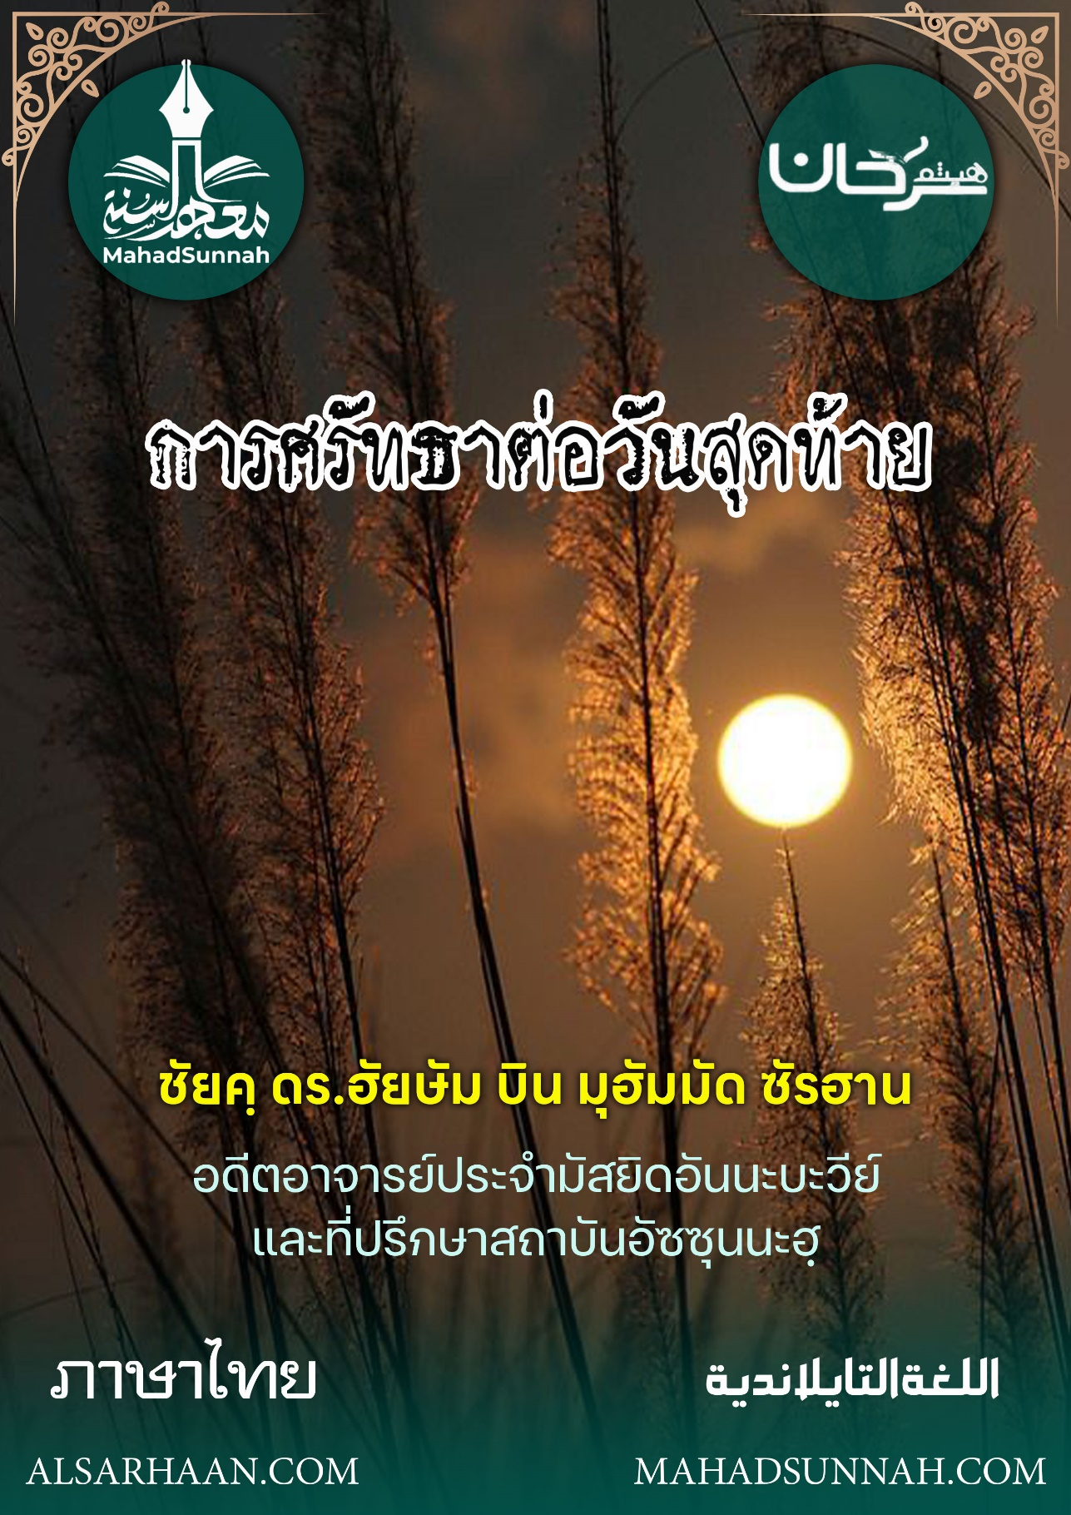


الإيمان باليوم الآخر
การศรัทธาต่อวันสุดท้าย

ชัยค์ ดร.ฮัยษัม บิน มุฮัมมัด ซัรฮาน
อดีตอาจารย์ประจำมัสยิดอันนะบะวีย์
และที่ปรึกษาสถาบันอัซซุนนะฮฺ

ALSARHAAN.COM MAHADSUNNAH.COM
الإيمان باليوم الآخر
(การศรัทธาต่อวันสุดท้าย)
اللغة التايلاندية
(ภาษาไทย)

การศรัทธาต่อวันสุดท้าย คือเราศรัทธาต่อสิ่งที่จะเกิดขึ้นหลังจากความตายเช่น การออกของวิญญาณ , การปลิดดวงวิญญาณของมลาอิกะฮฺ และการนำขึ้นไปยังท้องฟ้า ที่ประตูท้องฟ้าจะถูกเปิดหรือปิด , การศรัทธาต่อการกลับลงมายังร่าง, และได้ยินเสียงรองเท้า , การศรัทธาต่อคำถามของมลาอิกะฮฺทั้งสองในหลุมฝังศพถึงเรื่องรากฐาน 3 ประการว่า
- ใครคือพระเจ้าของท่าน
- อะไรคือศาสนาของท่าน
- และใครคือนบีของท่าน

หากท่านไม่รู้รากฐาน 3 ประการนี้ในโลกดุนยา ท่านก็จะไม่สามารถตอบคำถามนี้ได้ในหลุมฝังศพ , การลงโทษในหลุมฝังศพ , ความผาสุกในหลุมศพ , การฟื้นคืนชีพ , การรับการตอบแทน , สะพานศิรอฏ , เรื่องของสวรรค์และนรก , การชะฟาอะฮฺ และการเห็นพระผู้อภิบาลของผู้ศรัทธาในสวรรค์ ในสิ่งที่อัลลอฮฺทรงประสงค์ , บ่อน้ำของท่านนบีและทุกๆสิ่งที่จะเกิดขึ้นหลังจากความตาย คือส่วนหนึ่งจากการศรัทธาต่อวันสุดท้าย
และในทุกวันนี้ยังมีกลุ่มบุคคลที่พยายามสร้างความเคลือบแคลงสงสัย ในสิ่งต่างๆ ที่เป็นถูกยอมรับในทัศนะของพวกเรา ที่เป็นไปไม่ได้ ที่มุสลิมคนใดคนหนึ่งจะสงสัยในสิ่งดังกล่าว
รุกุ่นข้อที่ 6 จากหลักการศรัทธาทั้ง 6 ประการ คือการศรัทธาต่อกฎกำหนดสภาวะของอัลลอฮฺ บรรดาผู้รู้ได้บอกว่าแท้จริงการศรัทธาต่อกฎกำหนดสภาวะนั้นมี 4 ระดับด้วยกันคือ ความรู้ การบันทึก ความประสงค์และการสร้าง
- ความรู้ ก็คือการศรัทธาว่าแท้จริงอัลลอฮฺ ทรงรู้ทุกๆสิ่ง ไม่มีสิ่งใดซ่อนเร้นจากพระองค์ทั้งในโลกและในชั้นฟ้า
- การบันทึก ก็คือ แท้จริงอัลลอฮฺทรงสั่งปากกาให้บันทึกกฎกำหนดสภาวะการของทุกสิ่งทุกอย่าง
- ความประสงค์ หมายถึงสำหรับบ่าวนั้นมีความประสงค์และความต้องการแต่ทว่าความประสงค์และความต้องการนี้ อยู่ภายใต้ความประสงค์ของอัลลอฮฺดังนั้นสิ่งใดที่อัลลอฮฺทรงประสงค์มันจะเกิดขึ้น และสิ่งใดที่พระองค์ไม่ทรงประสงค์มันก็จะไม่เกิดขึ้น อัลลอฮฺทรงตรัสว่า
ﵻوَمَا تَشَآءُونَ إِلَّآ أَن يَشَآءَ ٱللَّهُ رَبُّ ٱلۡعَٰلَمِينَ ٢٩ﵺ ﵝالتَّكۡوِير : ﵙﵒﵜ
และพวกเจ้าจะไม่สมประสงค์สิ่งใดเว้นแต่อัลลอฮฺพระเจ้าแห่งสากลโลกจะทรงประสงค์
และพระองค์ทรงตรัสว่า
ﵻفَأۡتُواْ حَرۡثَكُمۡ أَنَّىٰ شِئۡتُمۡۖﵺ ﵝالبَقَرَةِ : ﵓﵒﵒﵜ
ดังนั้นพวกเจ้าจงมายังแหล่งเพาะปลูกของพวกเจ้าตามแต่พวกเจ้าประสงค์
ในโองการนี้เป็นการยืนยันในความต้องการที่มีอยู่ในตัวบ่าว
- การสร้าง ดังนั้นบ่าวนั้นเป็นสิ่งที่ถูกสร้างและการงานทั้งหลายของเขาที่เป็นสิ่งที่ติดตามมา มันก็เป็นสิ่งถูกสร้างเช่นเดียวกัน
อัลลอฮฺทรงตรัสว่า
ﵻوَٱللَّهُ خَلَقَكُمۡ وَمَا تَعۡمَلُونَ ٩٦ﵺ ﵝالصَّافَّات : ﵖﵙﵜ
ทั้ง ๆ ที่อัลลอฮฺทรงสร้างพวกท่าน และสิ่งที่พวกท่านประดิษฐ์มันขึ้นมา

นอกจากนี้ ยังมีผู้ที่สร้างความสงสัยในเรื่องการกำหนดสภาวะการณ์ของอัลลอฮฺและสร้างความสงสัยในเรื่องความรู้ของอัลลอฮฺและได้อ้างหลักฐานในเรื่องกฎกำหนดสภาวะการต่อการกระทำสิ่งที่น่าตำหนิ
ตัวอย่างเช่นคนๆ หนึ่งดื่มสุรา เมื่อท่านถามเขาว่าทำไมท่านถึงดื่มสุราเขาก็จะกล่าวตอบว่าอัลลอฮฺทรงกำหนด หากอัลลอฮฺประสงค์ฉันจะไม่ดื่มสุราหรอก....
ท่านจะทำอย่างไรกับเขาคนนี้ ท่านจะทุบตีเขาจนกระทั่งสลบและเมื่อเขาฟื้นขึ้นมา แล้วถามท่านว่า ท่านตีฉันทำไม? ท่านก็ตอบไปว่า มันเป็นกำหนดสภาวะการของอัลลอฮฺท่านจะตำหนิฉันต่อสิ่งที่อัลลอฮฺทรงบันทึกได้อย่างไร? อัลลอฮฺได้ทรงกำหนดให้ฉันตีท่าน .
ดังนั้นหากเขาพอใจที่จะไม่อ้างหลักฐานเรื่องกฎกำหนดต่อสิ่งที่น่าตำหนิท่านก็ละทิ้งเข้าไป แต่ถ้าหากว่าไม่ ท่านก็ตีเขาเพิ่มเป็นครั้งที่ 2 ( แต่จริงๆนี่อย่าได้ตีใคร) แต่ทว่านี่เป็นแค่ตัวอย่างให้ท่านได้เข้าใจกฎเกณฑ์ ว่าจะไม่มีการอ้างอิงหลักฐานในเรื่องของกฎกำหนดสภาวะในการกระทำสิ่งที่น่าตำหนิ

ขโมยคนหนึ่งได้ถูกฟ้องร้องไปอย่างท่านอุมัร แล้วท่านอุมัร ก็ได้สั่งให้ตัดมือของของเขา ขโมยคนนี้ก็ได้ไปหาท่านอุมัรแล้วก็ขัดขืนโทษ โดยโต้เถียงกับท่านอุมัรว่า (( ท่านจะตำหนิฉันต่อสิ่งที่อัลลอฮฺได้ทรงบันทึกกระนั้นหรือ? แท้จริงฉันขโมยนี้เป็นไปตามการกำหนดของอัลลอฮฺ )) แล้วท่านอุมัรก็ตอบว่า (( เราไม่ได้ตัดมือท่านนอกเสียจากด้วยการกำหนดของอัลลอฮฺเช่นกัน ท่านจะตำหนิฉันต่อสิ่งที่อัลลอฮฺได้ส่งบันทึกกำหนดให้แก่พวกเราได้อย่างไร? แล้วจะให้เราทำอย่างไร? ))

จงอ้างหลักฐานเช่นเดียวกันกับเขา



